Лабораторная работа 8
  - Реализация основных моделей в дискретно-событийном подходе

Цель работы
Изучить дискретно-событийный подход к имитационному моделированию на примере классической модели распространения инфекции SIR. Реализовать стохастическую дискретно-событийную модель на языке Julia, выполнить анализ параметров, сравнить варианты модели и подготовить воспроизводимый комплект результатов.

Задание
В работе требуется создать рабочий каталог, установить необходимые пакеты, выполнить предложенный код, преобразовать его в литературный стиль, сгенерировать чистый код, Jupyter notebook и документацию Quarto, выполнить notebook, интегрировать документацию в отчёт, добавить вычисления для набора параметров и повторить генерацию артефактов.

Теоретическое введение
Дискретно-событийная имитационная модель описывает систему через события, которые происходят в отдельные моменты виртуального времени. В модели SIR каждый агент находится в одном из трёх состояний: восприимчивый S, инфицированный I или переболевший R. События заражения и выздоровления изменяют состояние агента и обновляют временные ряды численности групп.
В работе используются пакеты ConcurrentSim.jl, ResumableFunctions.jl, Distributions.jl, DataFrames.jl, StatsPlots.jl, CSV.jl, BenchmarkTools.jl, DrWatson.jl и Literate.jl [@concurrentsim; @literatejl]. Документация и производные форматы отчёта/презентации собираются через Quarto [@quarto].

Выполнение лабораторной работы

Структура проекта
Основная реализация находится в src/sir_model.jl, сценарии запусков находятся в scripts/, литературный код находится в literate/, сгенерированные notebook и документация находятся в notebooks/ и docs/. Результаты моделирования сохраняются в data/sims/, графики сохраняются в plots/.

Базовая SIR модель
Модель создаётся функцией MakeSIRModel(u0, p), где u0=[S0,I0,R0], а p=[β,c,γ]. Процессы агентов запускаются функцией activate, симуляция выполняется функцией sir_run, результаты собираются функцией out.
Базовый эксперимент выполнен с параметрами, приведёнными в [табл. @tbl-base-params].
Параметры базового эксперимента
Параметр | Значение | Смысл
tmax | 40.0 | длительность моделирования
S0 | 990 | начальное число восприимчивых
I0 | 10 | начальное число инфицированных
R0 | 0 | начальное число переболевших
β | 0.05 | вероятность заражения при контакте
c | 10.0 | частота контактов
γ | 0.25 | интенсивность выздоровления
На [рис. @fig-sir-des] показана динамика базовой дискретно-событийной модели.
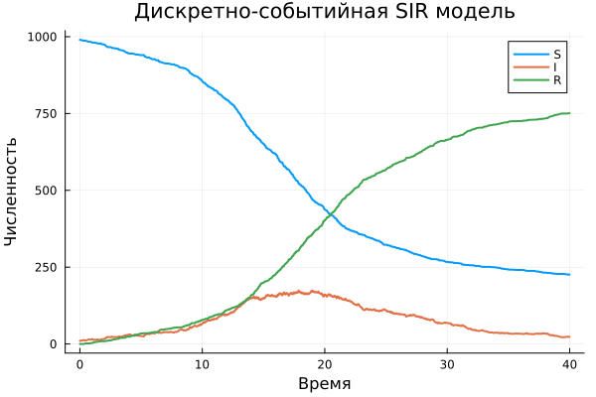
Базовая дискретно-событийная SIR модель

Анализ чувствительности
Для анализа чувствительности выполнены серии запусков по параметрам β, c и γ. Увеличение β и c усиливает распространение инфекции, повышает пик инфицированных и ускоряет его наступление. Увеличение γ сокращает среднее время болезни, поэтому пик инфекции уменьшается, а эпидемическая волна затухает быстрее.
Пример влияния вероятности заражения показан на [рис. @fig-beta-003], [рис. @fig-beta-005] и [рис. @fig-beta-007].
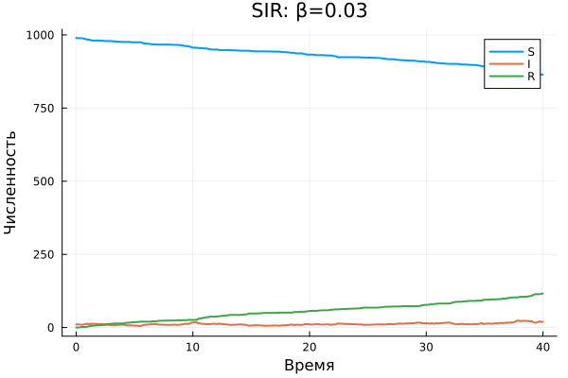
SIR при β=0.03
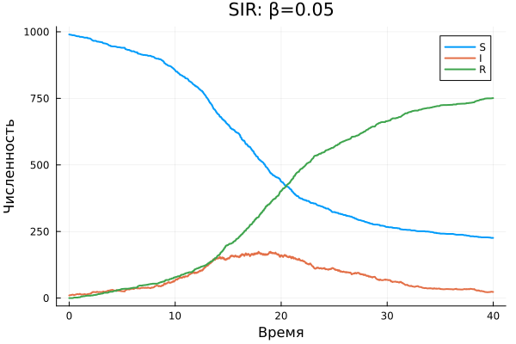
SIR при β=0.05
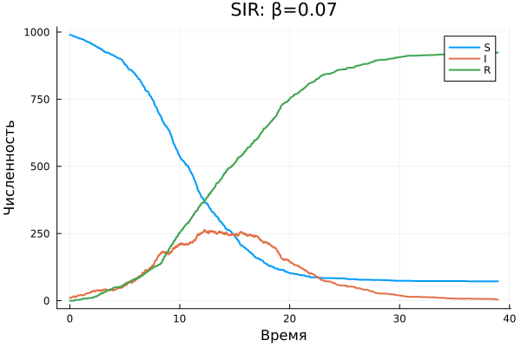
SIR при β=0.07

Детерминированная длительность болезни
В стохастической версии время выздоровления распределено экспоненциально. В модифицированной версии оно заменено фиксированной величиной 1/γ. Сравнение числа инфицированных приведено на [рис. @fig-recovery-compare].
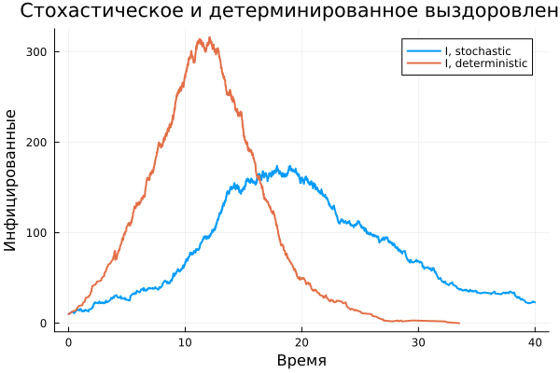
Сравнение стохастического и детерминированного выздоровления

Вакцинация, демография и SEIR
Событие вакцинации переводит заданную долю восприимчивых индивидов в состояние R в фиксированный момент времени. Результат вакцинации 30% восприимчивых в момент t=10 показан на [рис. @fig-vaccination].
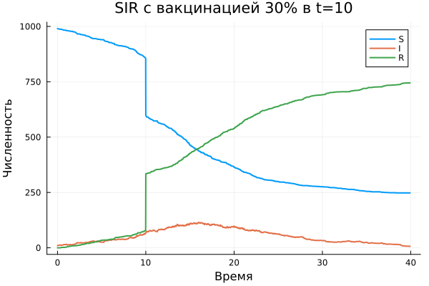
SIR модель с вакцинацией
Демографическая модификация учитывает рождения и смерти, что позволяет получить модель с изменяющейся численностью популяции. Результат показан на [рис. @fig-demographic].
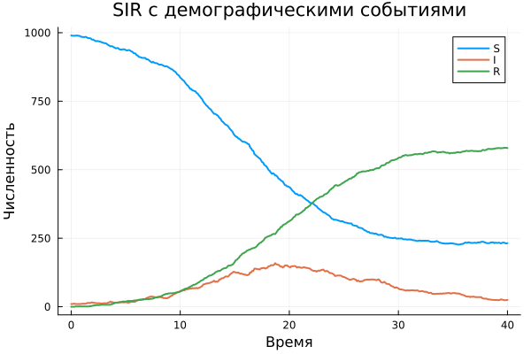
SIR модель с демографическими событиями
В модели SEIR добавлено латентное состояние E. После заражения индивид сначала переходит в E, затем становится инфекционным I, а после выздоровления переходит в R. Результат приведён на [рис. @fig-seir].
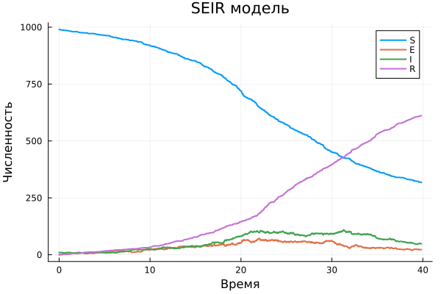
SEIR модель с латентным периодом

Производительность
Для оценки производительности используется BenchmarkTools.@benchmark на популяции 10000 индивидов. Результат сохраняется в data/sims/benchmark.txt. Возможные направления оптимизации: хранить списки индивидов по состояниям, предварительно генерировать случайные величины, уменьшать число обращений к полному массиву агентов при выборе контакта.

Литературный код
Файлы literate/sir_literate.jl и literate/sir_parameters.jl являются источниками, из которых генерируются чистые Julia-скрипты, Jupyter notebooks и Markdown/Quarto-документация. Это обеспечивает воспроизводимость: один источник используется для кода, notebook и документации.

Выводы
В ходе работы реализована дискретно-событийная стохастическая SIR модель на Julia, выполнен базовый прогон, сохранены графики и CSV-файлы, проведён анализ чувствительности параметров, добавлены модификации с детерминированным выздоровлением, вакцинацией, демографическими событиями и латентным периодом SEIR. Подготовлены литературные исходники, notebook, Quarto-документация, отчёт и презентация.

Список литературы

